รายงานการปฏิบัติราชการประจำเดือน กุมภาพันธ์ 2567
ประจำปีงบประมาณ พ.ศ. 2567
สถานีตำรวจภูธรสนม
งานอำนวยการ
▪ ข้อมูลทะเบียนการรับ – ส่งหนังสือ
- หนังสือเข้า จำนวน 245 เรื่อง
- หนังสือออก จำนวน 161 เรื่อง
▪ เรื่องร้องเรียน/ร้องทุกข์ – แจ้งเบาะแสผ่านช่องทางต่างๆ - ไม่มี

งานจิตอาสา
1. ประเภทกิจกรรม : กิจกรรม:จิตอาสาพัฒนาเนื่องเนื่องในวันที่ 24 กุมภาพันธ์ ของทุกปี เป็นวันคล้ายวันพระบรมราชสมภพของพระบาทสมเด็จพระพุทธเลิศหล้านภาลัย
2. วัน เวลา ที่ปฏิบัติ : 23 กุมภาพันธ์ 2567 เวลา 08.00 น.
3. สถานที่จัดกิจกรรม : ณ วัดอิสาณนาดี ต.หนองระฆัง อ.สนม จ.สุรินทร์
4. หน่วยรับผิดชอบ : อำเภอสนม
5. รายละเอียดกิจกรรม พ.ต.อ.รวีโรจน์ ปัญญาสุวรรณกุล ผกก.สภ.สนม มอบหมายให้ พ.ต.ท.วาริพล คำแขก สว.อก. สภ.สนม พร้อมด้วยข้าราชการตำรวจชุดจิตอาสา สภ.สนม ร่วมกิจกรรมจิตอาสาพัฒนาเนื่องในวันที่ 24 กุมภาพันธ์ ของทุกปี เป็นวันคล้ายวันพระบรมราชสมภพของพระบาทสมเด็จพระพุทธเลิศหล้านภาลัย
6. จำนวนผู้เข้าร่วมกิจกรรม
6.1 สภ.สนม 10 นาย
6.2 เจ้าหน้าที่ฝ่ายปกครองตำบลหนองระฆัง 30 คน
6.3 ประชาชนจิตอาสาตำบลหนองระฆัง 120 คน

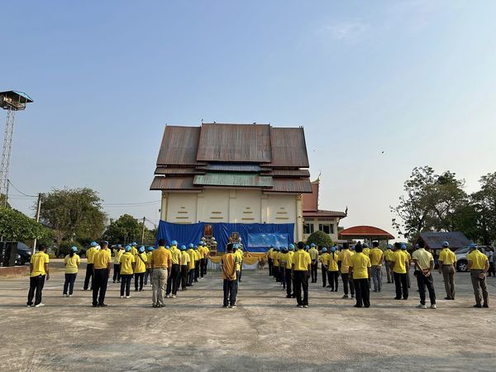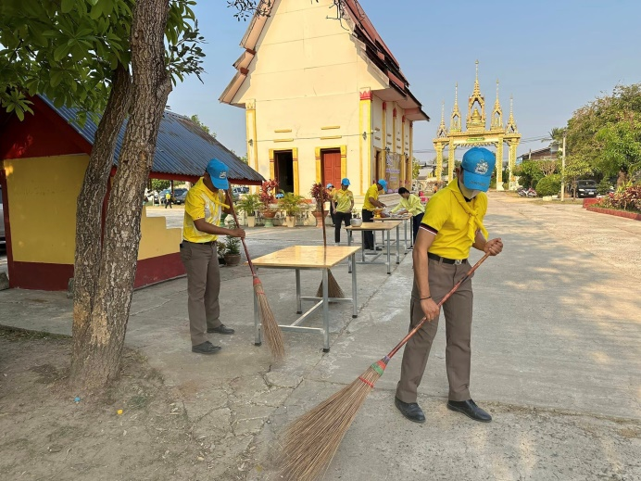

1. ประเภทกิจกรรม : กิจกรรมจิตอาสาบริจาคโลหิต
2. วัน เวลา ที่ปฏิบัติ : 8 ก.พ. 2567 เวลา 09.00 น.- 12.00 น.
3. สถานที่จัดกิจกรรม : หอประชุมอำเภอสนม จ.สุรินทร์
4. หน่วยรับผิดชอบ : กาชาดจังหวัดสุรินทร์
5. รายละเอียดกิจกรรม : ภายใต้อำนวยการของ พ.ต.อ.รวีโรจน์ ปัญญาสุวรรณกุล ผกก.สภ.สนม มอบหมายให้ข้าราชการตำรวจชุดจิตอาสา สภ.สนม จำนวน 10 นาย ร่วมกิจกรรมบริจาคโลหิต ณ หอประชุมอำเภอสนม จ.สุรินทร์
6. จำนวนผู้เข้าร่วมกิจกรรม
- ข้าราชการตำรวจ สภ.สนม จำนวน 10 นาย
- ส่วนราชการอื่นๆ 20 นาย
- จิตอาสาประชาชน 150 คน
- รวมทั้งสิ้น 175 คน ได้ปริมาณเลือด 78750 ซีซี

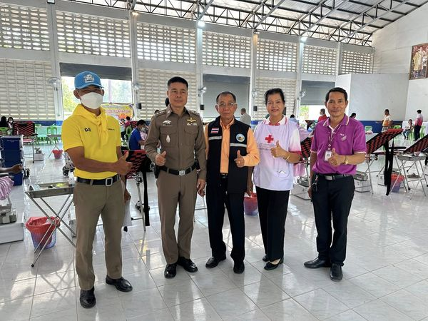

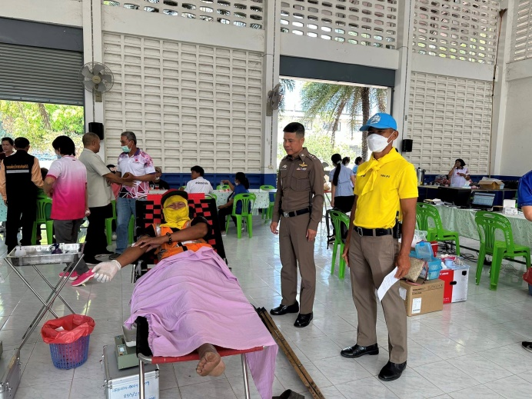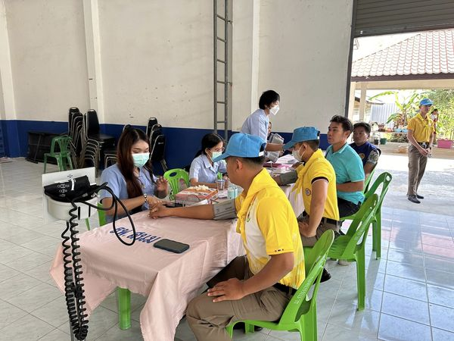

งานป้องกันปราบปราม

สรุปผลการปฏิบัติงานป้องกันปราบปรามอาชญากรรมของสถานีตำรวจภูธรสนม
ลำดับ | 01 | 02 | 03 | 04 | 05 | 06 | 07 | 08 | 09 | 10 | 11 | 12 | 13 | 14 | 15 | 16 | 17 | 18 | 19 | 20 | 21 | 22
สภ.สนม | 57 | 10 | 13 | 10 | 23 | 1462 | 871 | 2333 | 86.40 | 93.71 | 72.5 | 1500 | 5 | 240 | 8 | 120 | 4 | 5 | 60 | 2 | 0 | 71
ผ่านระบบ Police 4.0

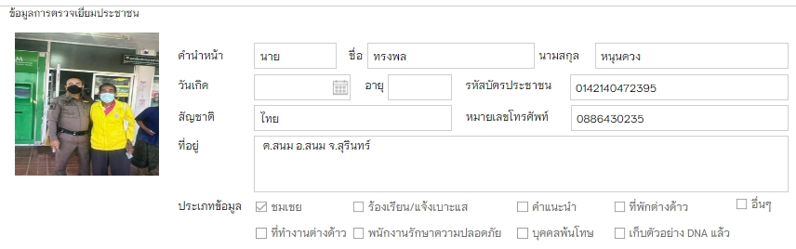

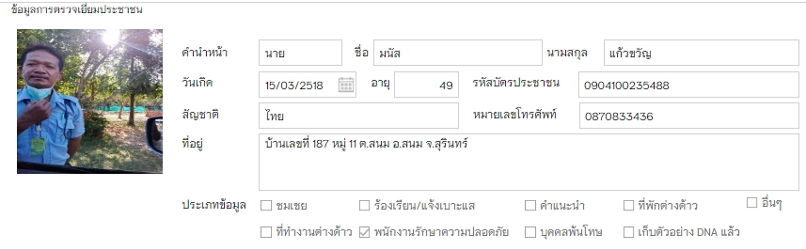

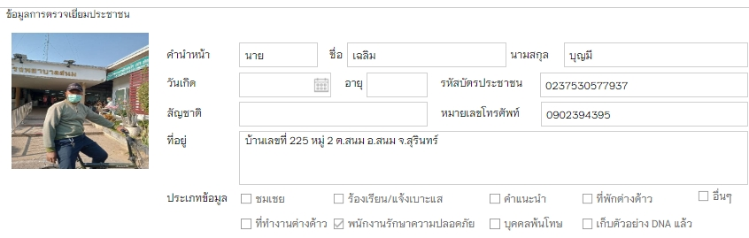

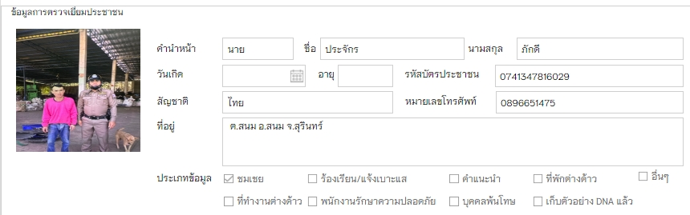

ตรวจจุดเสี่ยง จุดล่อแหลม
ช่วงวันที่ 1-29 กุมภาพันธ์ 2567 ร้อยเวร 2-0 สายตรวจรถยนต์ ได้มีการออกตรวจจุดเสี่ยง จุดล่อแหลมร้านสะดวกซื้อในพื้นที่ เพื่อป้องกันเหตุ สร้างความอุ่นใจ และรักษาความปลอดภัยให้แก่​​ประชาชน จำนวน 2333 ครั้ง
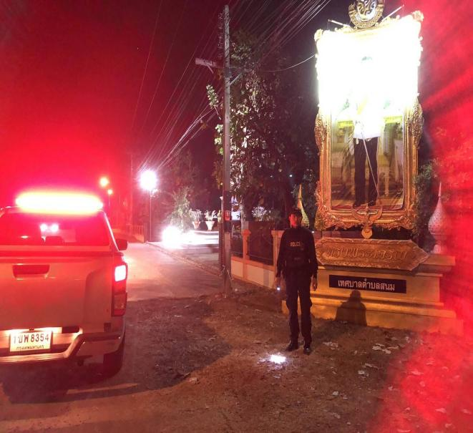
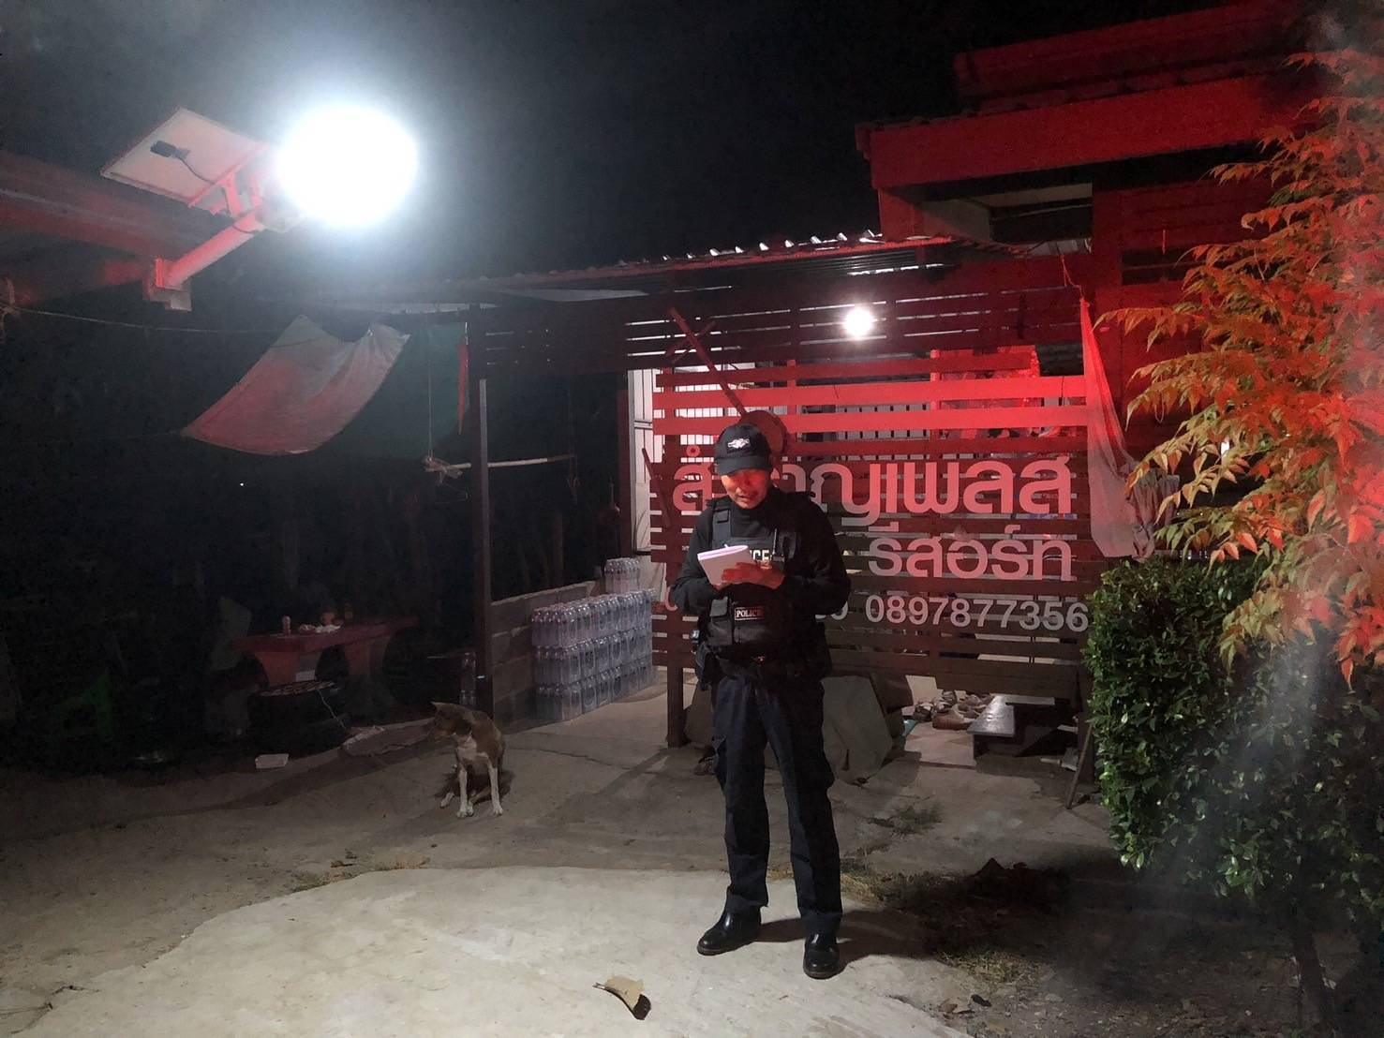

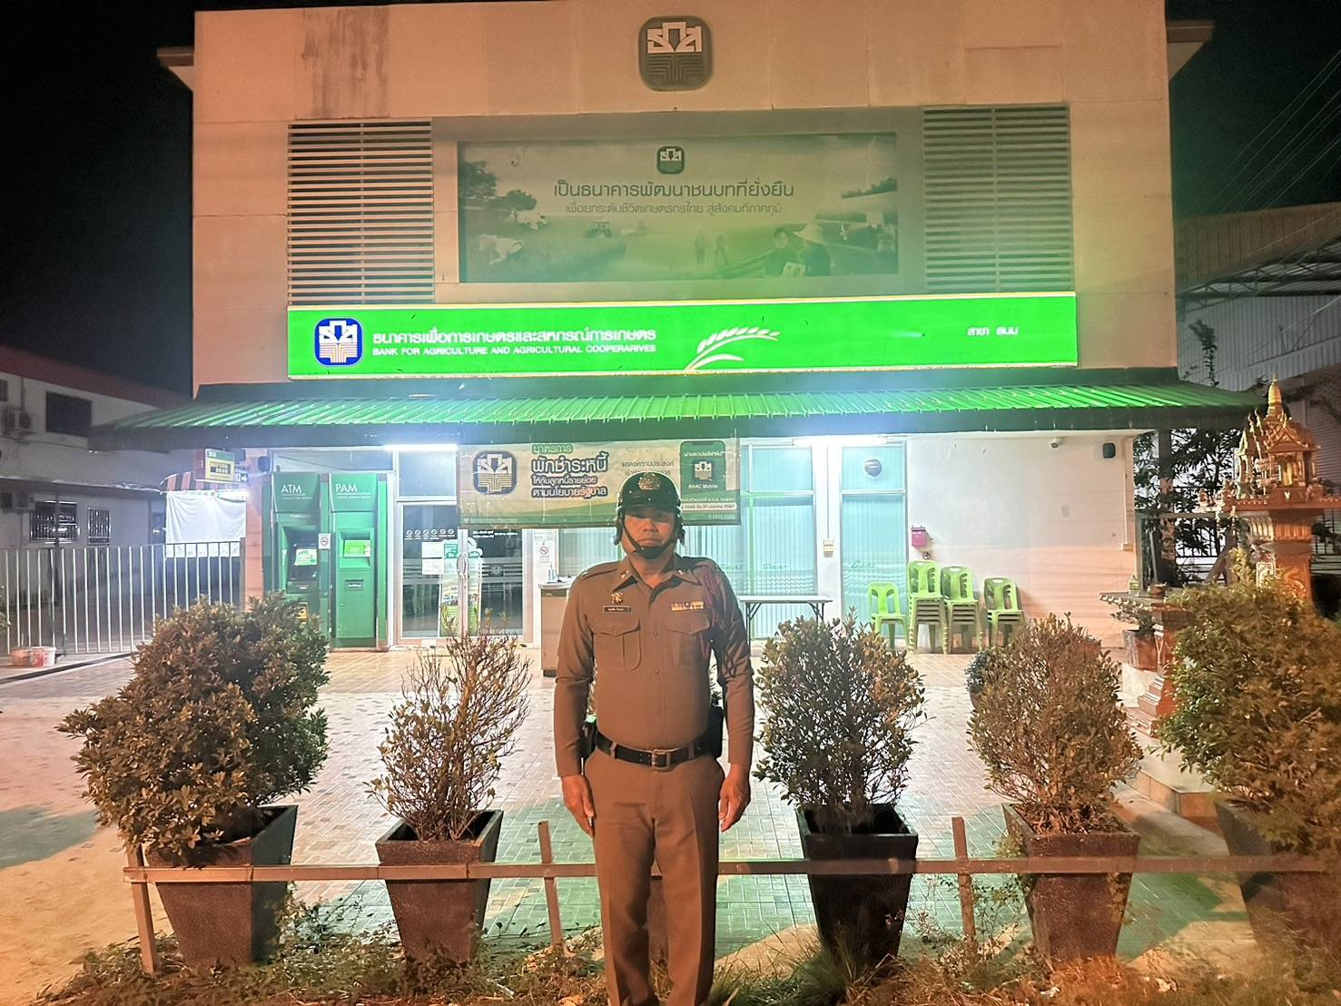
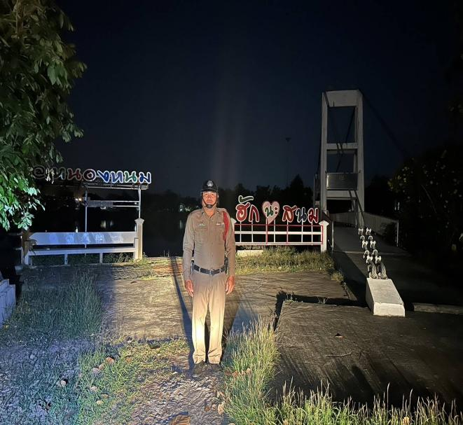

รับแจ้ง/ระงับเหตุ
เหตุ | จำนวน(ครั้ง) | ผลปฏิบัติ
บุคคลวิกลจริต | 6 | นำตัวส่ง รพ.ดำเนินการต่อไป
เสียชีวิต | 1 | ญาติไม่ติดใจเอาความ
ทะเลาะวิวาท/ทำร้ายร่างกาย/อาละวาด | 9 | เจรจาและให้แยกย้ายพักผ่อน
การช่วยเหลือประชาชน | 1 | แบ่งน้ำมันจากรถหลวงให้ เพื่อกลับบ้าน
เหตุลักทรัพย์ | 1 | ควบคุมตัวนำส่ง พงส.ดำเนินการต่อไป

งานจราจร
1.อำนวยความสะดวกการจราจรงานประเพณีต่างๆ
ลำดับ | กิจกรรม | จำนวน(ครั้ง)
1. | อำนวยความสะดวกงานประเพณีต่างๆ | -
2.อำนวยความสะดวกการจราจรสถานศึกษา
ลำดับ | กิจกรรม | จำนวน(ครั้ง)
1. | อำนวยความสะดวกการจราจร หน้าสถานศึกษา | 20
ภาพถ่ายการปฏิบัติ
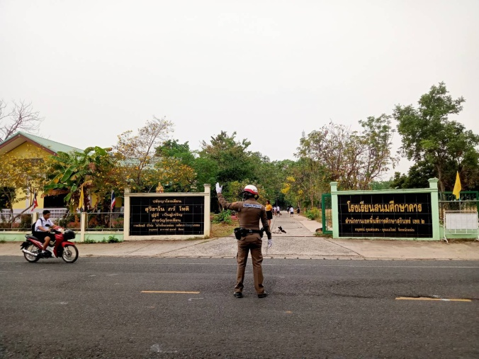
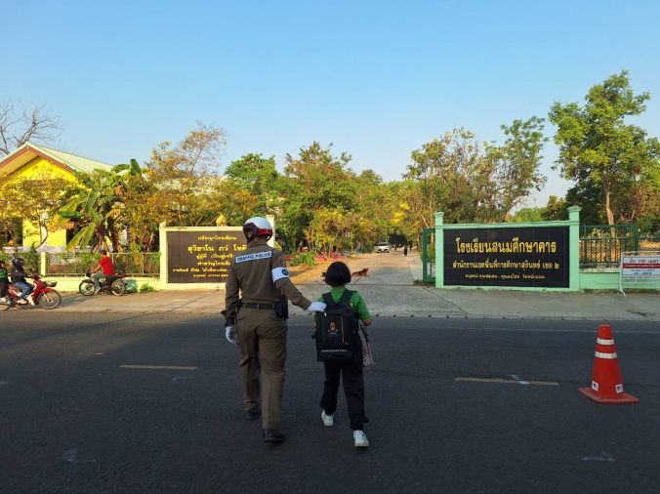

3.การตั้งจุดตรวจกวดขันวินัยจราจร
ลำดับ | กิจกรรม | จำนวน(ครั้ง)
1. | ตั้งจุดตรวจกวดขันวินัยจราจร | 12
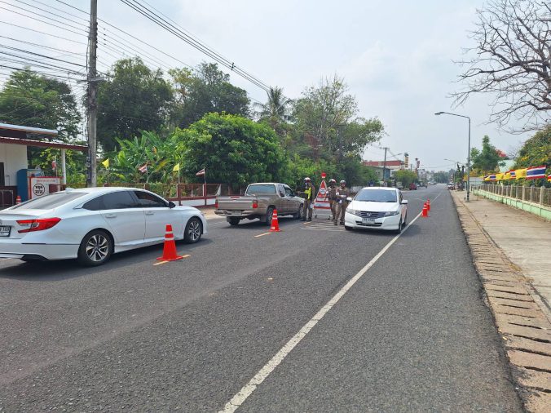
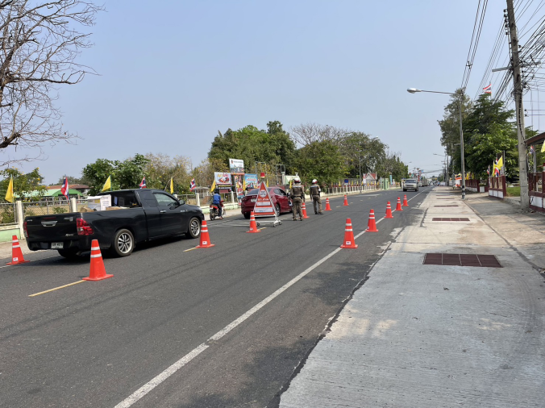
ภาพถ่ายการปฏิบัติ

งานสืบสวน
สถิติจับกุมความผิดเกี่ยวกับยาเสพติด
ประเภทความผิด | จับกุม (ราย) | ผู้ต้องหา(คน) | หมายเหตุ
จำหน่าย | 2 | 2
ครอบครอง | 1 | 2
ครอบครองเพื่อเสพ | - | -
เสพ | - | -
รวม | 3 | 4

สถิติจับกุมความผิดเกี่ยวกับอาวุธปืน
ประเภทความผิด | จับกุม (ราย) | ผู้ต้องหา(คน) | หมายเหตุ
อาวุธปืนไม่มีทะเบียน | 1 | 1
วัตถุระเบิด | 1 | 1
รวม | 2 | 2

การจับตามหมายจับ
ลำดับ | คดีที่ | หมายจับที่ | ชื่อ – สกุล | ข้อหา | ว/ด/ป  ออกหมาย | ว/ด/ป  จับกุม | หมายเหตุ
- | - | - | - | - | - | -
รวม | - | - | - | - | - | -

งานสอบสวน
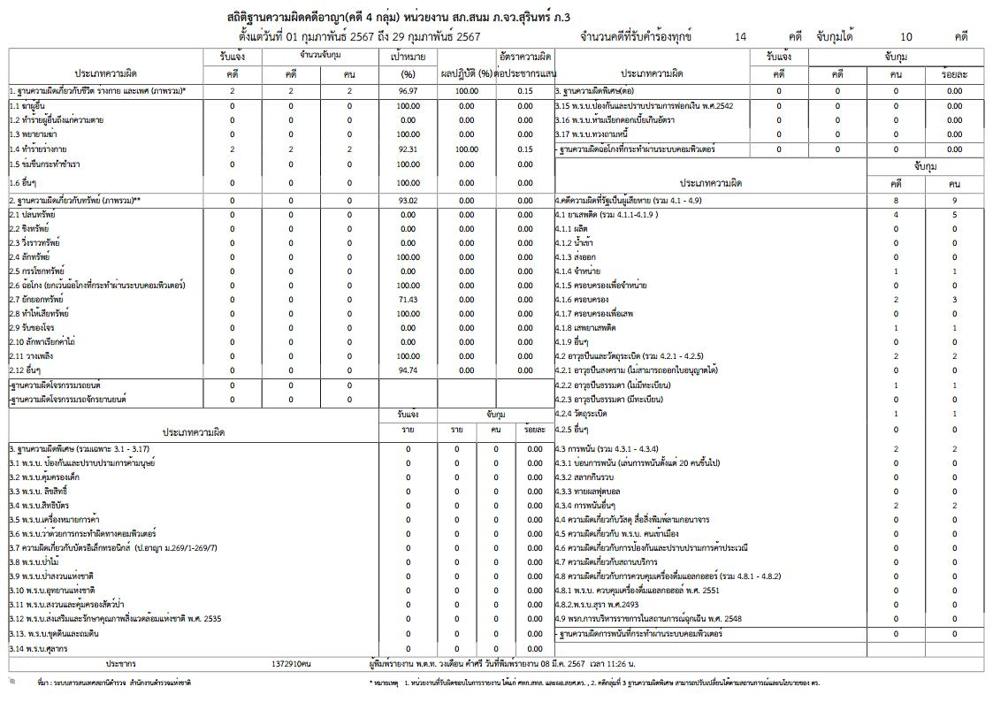

ข้อมูลรับแจ้งคดีอาชญากรรมทางเทคโนโลยี
วัน เดือน ปี | ประเภทคดี
3 ก.พ.67 | ข่มขู่ทางโทรศัพท์ให้เกิดความกลัวแล้วหลอกให้โอนเงิน
3 ก.พ.67 | หลอกลวงซื้อขายสินค้าหรือบริการ ที่ไม่มีลักษณะเป็นขบวนการ
5 ก.พ.67 | ข่มขู่ทางโทรศัพท์ให้เกิดความกลัวแล้วหลอกให้โอนเงิน
17 ก.พ.67 | หลอกลวงให้ลงทุนที่เป็นความผิดตาม พ.ร.ก.กู้ยืมเงินฯ
26 ก.พ.67 | หลอกลวงให้กู้เงินอันมีลักษณะฉ้อโกง กรรโชก หรือรีดเอาทรัพย์

